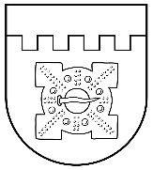
LATVIJAS REPUBLIKA
DOBELES NOVADA DOME
Brīvības iela 17, Dobele, Dobeles novads, LV-3701
Tālr. 63707269, 63700137, 63720940, e-pasts dome@dobele.lv

LĒMUMS
Dobelē

2022. gada 24. novembrī Nr.560/20
(prot.Nr.20, 13.§)

Par Dobeles novada pašvaldības saistošo noteikumu Nr.42 ’’Par Dobeles novada simboliku” apstiprināšanu

Pamatojoties uz likuma „Par pašvaldībām” 21.panta pirmās daļas 7.punktu, 43. panta trešo daļu Ģerboņu likuma 8.panta otro prim daļu, Dobeles novada dome, atklāti balsojot: PAR – 17 (Ģirts Ante, Kristīne Briede, Sarmīte Dude, Māris Feldmanis, Edgars Gaigalis, Ivars Gorskis, Gints Kaminskis, Linda Karloviča, Edgars Laimiņš, Sintija Liekniņa, Ainārs Meiers, Sanita Olševska, Dace Reinika, Viesturs Reinfelds, Guntis Safranovičs, Andrejs Spridzāns, Ivars Stanga), PRET – nav, ATTURAS – nav, NEBALSO – nav, NOLEMJ:

- Apstiprināt Dobeles novada pašvaldības saistošos noteikumus Nr.42 ’’Par Dobeles novada simboliku” (pielikumā).
- Nosūtīt saistošos noteikumus un to paskaidrojuma rakstu triju darba dienu laikā pēc to parakstīšanas Vides aizsardzības un reģionālās attīstības ministrijai atzinuma sniegšanai.
- Ja Vides aizsardzības un reģionālās ministrijas atzinumā nav izteikti iebildumi par pieņemto saistošo noteikumu tiesiskumu, publicēt saistošos noteikumus oficiālajā izdevumā “Latvijas Vēstnesis”. Saistošie noteikumi stājas spēkā nākamajā dienā pēc to publicēšanas oficiālajā izdevumā “Latvijas Vēstnesis”.
- Saistošos noteikumus pēc to stāšanās spēkā publicēt pašvaldības tīmekļa vietnē www.dobele.lv un nodrošināt saistošo noteikumu pieejamību Dobeles novada pašvaldības administrācijas ēkā un pagastu pārvaldēs.
- Kontroli par šī lēmuma izpildi veikt Dobeles novada pašvaldības izpilddirektoram.

Domes priekšsēdētājs I.Gorskis

LATVIJAS REPUBLIKA
DOBELES NOVADA DOME
Brīvības iela 17, Dobele, Dobeles novads, LV-3701
Tālr. 63707269, 63700137, 63720940, e-pasts dome@dobele.lv

APSTIPRINĀTI
ar Dobeles novada domes
2022. gada 24. novembra lēmumu Nr.560/20

2022. gada 24. novembrī Saistošie noteikumi Nr.42

Par Dobeles novada simboliku.

Izdoti saskaņā ar likuma „Par pašvaldībām” 21.panta pirmās daļas 7.punktu, 43. panta trešo daļu un Ģerboņu likuma 8.panta otro prim daļu

- Vispārīgie jautājumi

- Saistošie noteikumi (turpmāk – noteikumi) nosaka Dobeles novada simboliku, tās aprakstu, izgatavošanas un izmantošanas kārtību.
- Dobeles novada simbolika (turpmāk – novada simbolika) ir:
  - Dobeles novada ģerbonis;
  - Dobeles novada karogs.
- Dobeles novada pilsētu un pagastu simbolika (turpmāk – teritoriālo vienību simbolika) ir:
  - ģerboņi:
    - Dobeles pilsētas ģerbonis;
    - Auces pilsētas ģerbonis;
    - Bēnes pagasta ģerbonis;
    - Krimūnu pagasta ģerbonis;
    - Tērvetes pagasta ģerbonis.
  - karogi:
    - Dobeles pilsētas karogs;
    - Tērvetes pagasta karogs.
  - Himna - Tērvetes pagasta himna.
- Dobeles novada un teritoriālo vienību simbolikas attēliem jāatbilst simbolu heraldiskajam aprakstam, kas apstiprināts Valsts Heraldikas komisijā, kā arī pamatā jāsakrīt ar attēliem noteikumu pielikumos.

- Novada un teritoriālo vienību simbolikas apraksts

- Dobeles novada ģerboņa apraksts:
  - Dobeles novada ģerboņa vairogs ir dalīts: augšā zeltīta josla ar četriem pils aizsargmūri simbolizējošiem elementiem, apakšā Zemgali simbolizējošs zils lauks ar sudrabotu etnogrāfisko Kurzemes un Dobeles riņķa saktu ar stūriem centrā. Ģerboņa izmērs atbilst šo noteikumu 1.pielikumā norādītajam paraugam;
  - Dobeles novada ģerboņa krāsu kodi:
    - Pantone P873C – zelts
    - Pantone P286C – zils;
    - Pantone P877C – sudrabs;
    - Pantone black – melns;
  - Dobeles novada ģerboņa kontūrzīmējuma vairogs ir dalīts: augšā josla ar četriem pils aizsargmūri simbolizējošiem elementiem, apakšā Zemgali simbolizējošs lauks ar etnogrāfisko Kurzemes un Dobeles riņķa saktu ar stūriem centrā. Ģerboņa izmērs atbilst šo noteikumu 1.pielikumā norādītajam paraugam;
  - Dobeles novada ģerboņa krāsainajam attēlam, ģerboņa grafiskajam attēlam un kontūrzīmējumam neatkarīgi no tā izmēriem jāatbilst ģerboņa aprakstam, kā arī pamatā jāsakrīt ar šiem noteikumiem pievienotajiem paraugiem 1.pielikumā.
- Dobeles novada karoga apraksts:
  - Dobeles novada karogs ir zils ar baltu joslu, kura šķērso karoga plakni no priekšējās malas (kreisās puses) apakšas 60º leņķī uz karoga augšējās malas labo pusi. Karoga centrā uz baltās joslas attēlots Dobeles novada ģerbonis, kura izmērs atbilst šo noteikumu 2.pielikumā norādītajam paraugam;
  - Dobeles novada karoga krāsu kodi:
    - Pantone P286C – zils;
    - Pantone white – balts;
    - Pantone P873C – zelts;
    - Pantone P877C – sudrabs;
    - Pantone black – melns;
  - Dobeles novada karoga joslu attiecība: augšējā malā - zilā josla 1/3 no karoga garuma, baltā josla 2/3 no karoga garuma, apakšējā malā - baltā josla 2/3 no karoga garuma, zilā josla 1/3 no karoga garuma. Ģerboņa izmērs karoga plaknē: 1/5 no karoga platuma līdz ģerboņa augšējai malai, 1/5 karoga platuma līdz ģerboņa apakšējai malai.
  - Dobeles novada karoga platuma un garuma attiecība ir 1:2.
  - Dobeles novada karoga zilās un baltās joslas attiecība, kā arī karoga platuma un garuma attiecība neatkarīgi no karoga izmēriem atbilst šo noteikumu 2.pielikumā norādītajam paraugam.
- Dobeles pilsētas ģerboņa apraksts:
  - Ģerboņa vairogs veido valsts karoga krāsu dalījuma principu — sarkans fons, ko dala sudraba josla. Pāri visām trim joslām, vērsts uz vairoga augšējo kreiso stūri attēlots balts zobens ar zelta rokturi, kas simbolizē zemgaļu cīņas pret vācu krustnešiem. Ģerboņa izmērs atbilst šo noteikumu 3.pielikumā norādītajam paraugam;
  - Dobeles pilsētas ģerboņa krāsu kodi:
    - Pantone P186C – sarkans;
    - Pantone P877C – sudrabs;
    - Pantone white – balts;
    - Pantone P873C – zelts;
    - Pantone black – melns;
  - Dobeles pilsētas ģerboņa krāsainajam attēlam, ģerboņa grafiskajam attēlam un kontūrzīmējumam neatkarīgi no tā izmēriem jāatbilst ģerboņa aprakstam, kā arī pamatā jāsakrīt ar šiem noteikumiem pievienotajiem paraugiem 3.pielikumā.
- Auces pilsētas ģerboņa apraksts:
  - Sarkanā laukā melns vēzis. Ģerboņa izmērs atbilst šo noteikumu 4.pielikumā norādītajam paraugam;
  - Auces pilsētas ģerboņa krāsu kodi:
    - Pantone P186C – sarkans;
    - Pantone black – melns;
  - Auces pilsētas ģerboņa krāsainajam attēlam, ģerboņa grafiskajam attēlam un kontūrzīmējumam neatkarīgi no tā izmēriem jāatbilst ģerboņa aprakstam, kā arī pamatā jāsakrīt ar šiem noteikumiem pievienoto paraugu 4.pielikumā.
- Bēnes pagasta ģerboņa apraksts:
  - dalīts ar zelta divarku tiltu: zaļš un zils. Ģerboņa izmērs atbilst šo noteikumu 5.pielikumā norādītajam paraugam;
  - Bēnes pagasta ģerboņa krāsu kodi:
    - Pantone P873C – zelts;
    - Pantone 340C - zaļš
    - Pantone P286C – zils;
    - Pantone black – melns;
  - Bēnes pagasta ģerboņa krāsainajam attēlam, ģerboņa grafiskajam attēlam un kontūrzīmējumam neatkarīgi no tā izmēriem jāatbilst ģerboņa aprakstam, kā arī pamatā jāsakrīt ar šiem noteikumiem pievienoto paraugu 5.pielikumā.
- Krimūnu pagasta ģerboņa apraksts:
  - Zilā laukā lejup vērsta sudraba ceriņu ziedkopa ar divām zelta lapām. Ģerboņa izmērs atbilst šo noteikumu 6.pielikumā norādītajam paraugam;
  - Krimūnu pagasta ģerboņa krāsu kodi:
    - Pantone P286C – zils;
    - Pantone P877C – sudrabs;
    - Pantone P873C – zelts;
    - Pantone black – melns;
  - Krimūnu pagasta ģerboņa krāsainajam attēlam, ģerboņa grafiskajam attēlam un kontūrzīmējumam neatkarīgi no tā izmēriem jāatbilst ģerboņa aprakstam, kā arī pamatā jāsakrīt ar šiem noteikumiem pievienoto paraugu 6.pielikumā.
- Tērvetes pagasta ģerboņa apraksts:
  - Purpura laukā zelta zemgaļu pils ar pieciem torņiem, kuras izmērs atbilst šo noteikumu 7.pielikumā norādītajam paraugam;
  - Tērvetes pagasta ģerboņa krāsu kodi:
    - Pantone P208C – purpura;
    - Pantone P873C – zelts;
    - Pantone black – melns;
  - Tērvetes pagasta ģerboņa krāsainajam attēlam, ģerboņa grafiskajam attēlam un kontūrzīmējumam neatkarīgi no tā izmēriem jāatbilst ģerboņa aprakstam, kā arī pamatā jāsakrīt ar šiem noteikumiem pievienoto paraugu 7.pielikumā.
- Dobeles pilsētas karoga apraksts:
  - Dobeles pilsētas karogs ir divu krāsu auduma taisnstūris, kuru veido balts rombs ar pilsētas ģerboni tā centrā un divi tumši zili trīsstūri, kuru hipotenūzas veido līnijas, kas vilktas no karoga kreisā apakšējā un labā augšējā stūra un ir paralēlas Dobeles ģerbonī redzamā zobena asij, un kura izmērs atbilst šo noteikumu 8.pielikumā norādītajam paraugam;
  - Dobeles pilsētas karoga krāsu kodi:
    - Pantone P287C – tumši zils;
    - Pantone white – balts;
    - Pantone P186C – sarkans;
    - Pantone P877C – sudrabs;
    - Pantone P873C – zelts;
    - Pantone black – melns;
  - Dobeles pilsētas karoga joslu attiecība: augšējā malā - zilā josla 1/3 no karoga garuma, baltā josla 2/3 no karoga garuma, apakšējā malā - baltā josla 2/3 no karoga garuma, zilā josla 1/3 no karoga garuma. Ģerboņa izmērs karoga plaknē: 1/5 no karoga platuma līdz ģerboņa augšējai malai, 1/5 karoga platuma līdz ģerboņa apakšējai malai.
  - Dobeles pilsētas karoga platuma un garuma attiecība ir 1:2.
  - Dobeles pilsētas karoga zilās un baltās joslas attiecība, kā arī karoga platuma un garuma attiecība neatkarīgi no karoga izmēriem atbilst šo noteikumu 8.pielikumā norādītajam paraugam.
- Tērvetes pagasta karoga apraksts:
  - Tērvetes pagasta karogā attēlots – centrā uz purpursarkana fona Tērvetes pagasta ģerbonis, aiz kā horizontāli atrodas Tērvetei piederīgais latviskais zīmējums saulīte – rozīte;
  - Tērvetes pagasta karoga krāsu kodi:
    - Pantone P208C – purpura;
    - Pantone P873C – zelts;
    - Pantone black – melns;
  - Tērvetes pagasta karogs ir taisnstūra formas, ar platuma un garuma attiecībām 1 : 2;
  - Tērvetes pagasta karoga joslas attiecība, kā arī karoga platuma un garuma attiecība neatkarīgi no karoga izmēriem atbilst šo noteikumu 9.pielikumā norādītajam paraugam.
- Tērvetes pagasta himnas apraksts:
  - Tērvetes pagasta himnas teksta autore ir Ulla Kavicka.
Himnas teksts:
Tādas smaržas kā Tērvetes pļavās,
Tādas krāsas kā Tērvetes kļavās,
Tādas bites kā Tērvetes dravās
Es nespēšu rast vairs nekur.

Tik daudz gaismas kā Tērvetes logos,
Tik skaņas atbalsis Tērvetes lokos,
Tik cēli vēji Tērvetes kokos-
Tos nespēšu rast vairs nekur.

Manas dziesmas skan Tērvetē,
Mani rīti aust Tērvetē,
Manas naktis tumst Tērvetē,
Manas mājas, manas mājas ir te.
  - Tērvetes pagasta himna izpildāma latviešu valodā ar Artūra Reinika komponēto mūziku (Pielikums Nr. 10). Himnu var atskaņot arī instrumentālā izpildījumā.

- Novada un teritoriālo vienību simbolikas lietošana

- Simboliku lieto noteikumos un citos spēkā esošos normatīvajos aktos noteiktajos gadījumos un kārtībā, garantējot pienācīgu cieņu pret to.
- Dobeles novada ģerboņa lietošana:
  - Dobeles novada pašvaldība (turpmāk – pašvaldība), pašvaldības institūcijas, iestādes un kapitālsabiedrības (turpmāk – iestādes) ģerboni drīkst izmantot zīmogos, spiedogos, uz veidlapām, amatpersonu un darbinieku dienesta apliecībām, vizītkartēm, amata zīmēm, apbalvojumos, iespieddarbos, goda rakstos, diplomos, uz izdevumu vākiem un titullapām, pašvaldības informatīvā izdevuma titullapām, citiem oficiāliem dokumentiem, izvietot pie iestāžu ēkām un dienesta telpās, uz pašvaldībai un iestādēm piederošajiem vai lietošanā esošajiem transportlīdzekļiem, reprezentācijas aksesuāriem;
  - ģerbonis ir izmantojams arī pašvaldības finansiāli atbalstītu citu personu rīkoto publisku pasākumu reklāmās, ja tas ir saskaņots ar pašvaldību;
  - lietojot ģerboni, neatkarīgi no izmēriem, tam precīzi proporcionāli jāatbilst apstiprinātajam ģerboņa etalonparaugam;
  - ģerboni drīkst lietot dekoratīvos nolūkos, garantējot tam cieņu;
  - Aizliegts lietot izmainītu ģerboņa grafisko attēlu.
- Dobeles novada karoga lietošana:
  - Dobeles novada karogs paceļams:
    - patstāvīgi – mastā pie pašvaldības administrācijas ēkas un Dobeles novada pagastu un pilsētas pārvalžu ēkām;
    - pēc brīvas gribas – valsts svētkos un atceres dienās kopā ar Latvijas valsts karogu, novietojot to labajā pusē, skatoties virzienā pret ēkas fasādi, pašvaldības izsludinātajos publiskajos pasākumos, tautas, reliģiskajos, ģimenes svētkos, atceres dienās un citos gadījumos, garantējot tam cieņu;
  - sēru dienās karogs lietojams tādā kārtībā, kāda noteikta Latvijas valsts karogam;
  - ja karogu lieto telpās, tad to novieto īpaši paredzētā goda vietā. Ja karogu telpās lieto kopā ar Latvijas valsts karogu, tad to novieto Latvijas valsts karogam labajā pusē;
  - karogu drīkst izvietot novadā esošo publisko un privāto institūciju un privātpersonu telpās un teritorijās;
  - proporcionāli samazinātu galda karogu sarunu, konferenču un citu oficiālu tikšanos laikā novieto uz galda pa labi tās Dobeles novada amatpersonas priekšā, kura vada šīs sarunas;
  - karogus mastiem un karogu kātiem izgatavo, ievērojot saistošo noteikumu prasības vispārpieņemtajos karogu standarta izmēros atbilstoši vajadzībām: 75 x 150 cm, 100 x 200 cm, 150 x 300 cm un 300 x 600 cm. Galda un suvenīrkarodziņus izgatavo samazinātā izmērā, ievērojot karogu proporcijas. Galda karodziņu maksimālie izmēri 14 x 28 cm;
  - karoga attēlu drīkst lietot dekoratīvos nolūkos, garantējot tam cieņu, šajā gadījumā tam saglabājas Dobeles novada simbola statuss.
- Karogu aizliegts lietot:
  - pie ēkām, kas atrodas avārijas stāvoklī vai ir vidi degradējošas;
  - pie ēkām, kurās tiek veikts kapitālais remonts vai tiek remontēta to fasāde;
  - citās nepiemērotās vietās (pie saimniecības ēkām, kokos, nesakoptās teritorijās u.tml.);
  - ja karogs bojāts vai izbalējis vai tā izskats neatbilst noteikumos noteiktajam;
- Uz karogu masta un kāta izgatavošanu attiecas Ministru kabineta noteikumos noteiktās prasības.
- Teritoriālo vienību simboliku lieto atsevišķos gadījumos nolūkā sekmēt pilsētas vai pagasta atpazīstamību, ievērojot šīs nodaļas nosacījumus.

- Novada un teritoriālo vienību simbolikas izmantošana komerciālos nolūkos un atļaujas izsniegšanas kārtība

- Simboliku drīkst izmantot komerciāliem mērķiem juridiskas un fiziskas personas atribūtikas, suvenīru, rūpniecības, pārtikas, sadzīves un tamlīdzīgu priekšmetu noformēšanā un ražošanā, nosaukumos vai noformējumos, tajā skaitā internetā, tikai ar pašvaldības izpilddirektora atļauju.
- Bez izpilddirektora atļaujas simboliku drīkst izmantot gadījumos, kad to atveido ierobežotā apjomā bezpeļņas nolūkos, tas ir, personiskām vajadzībām, mācību nolūkos, bibliotēkās, muzejos un arhīvos, kā arī informatīviem mērķiem.
- Simboliku drīkst izmantot nekomerciāliem mērķiem Dobeles novada sporta klubi, amatiermākslas kolektīvi, nevalstiskās organizācijas, saskaņojot izmantošanas mērķi un dizainu ar pašvaldību.
- Simboliku reklāmās, izkārtnēs, plakātos, sludinājumos un citos informatīvos materiālos var izmantot tikai ar pašvaldības saskaņojumu.
- Personas, kas vēlas izmantot simboliku komerciāliem mērķiem, iesniedz pašvaldības izpilddirektoram adresētu iesniegumu, kurā norāda:
  - iesniedzēja vārdu, uzvārdu, personas kodu, juridiska persona – nosaukumu, reģistrācijas numuru, pilnvarotās vai paraksta tiesīgās personas vārdu, uzvārdu, kontaktinformācijai – tālruni, e-pasta adresi;
  - nosaukumu izstrādājumam, uz kura simbolika tiks lietota;
  - izstrādājuma aprakstu, kurā norādīts arī simbolikas izmantošanas mērķis;
  - izstrādājuma ražotāju, tā plānotos ražošanas (izgatavošanas) apjomus;
  - pasākuma vai reklāmas aprakstu, ja simbolika tiks izmantota pasākuma noformējumā vai reklāmā;
  - izstrādājuma dizaina autoru;
  - pielikumā pievieno izstrādājuma dizaina skici vai etalona paraugu.
- Pašvaldības izpilddirektors 10 (desmit) darba dienu laikā pieņem vienu no šādiem lēmumiem:
  - lēmumu par atļauju izmantot simboliku;
  - lēmumu par atteikumu izmantot simboliku.
- Lēmuma projektus sagatavo un iesniedz uz parakstu pašvaldības izpilddirektoram Sabiedrisko attiecību nodaļa.
- Pašvaldības izpilddirektors ir tiesīgs atteikt izsniegt vai atcelt izsniegto atļauju, ja:
  - simboliku paredzēts lietot veidā, kas neatbilst noteikumos un normatīvajos aktos noteiktajam;
  - izgatavojamais izstrādājums ir nekvalitatīvs un nepiemērots simbolikas izvietošanai;
  - simbolikas lietošana piedāvātajā veidā var radīt negatīvu iespaidu par Dobeles novada, pilsētu vai pagastu tēlu;
  - ja iesnieguma iesniedzējs pēdējā gada laikā ir saukts pie administratīvās atbildības par noteikumu neievērošanu;
  - persona, kura iesniegusi iesniegumu norādījusi nepatiesas ziņas vai simbolikas izmantošanas mērķi.
- Izsniegtā atļauja derīga divus gadus no tās izsniegšanas dienas.
- Bez izpilddirektora atļaujas simboliku var izmantot pasākumos un pasākumu informatīvajos un reklāmas materiālos, ja:
  - pasākumu organizē pašvaldība vai tās iestādes;
  - pasākumu finansiāli vai informatīvi atbalsta pašvaldība vai tās iestādes;
  - pasākuma organizatoriem ar pašvaldību vai tās iestādi ir noslēgts sadarbības līgums.
- Atļaujas adresātam pēc kontrolējošo amatpersonu pieprasījuma ir pienākums uzrādīt izpilddirektora izsniegto atļauju.
- Aizliegts lietot izmainītus simbolikas grafiskos attēlus. Simbolikas attēliem jāatbilst to aprakstam, kā arī pamatā jāsakrīt ar etalonparaugiem.

- Administratīvo aktu apstrīdēšana un pārsūdzēšana

- Pašvaldības izpilddirektora izdoto administratīvo aktu (izsniegto atļauju, lēmumu par atļaujas atcelšanu vai atteikumu izsniegt atļauju) vai faktisko rīcību var apstrīdēt pašvaldības domē.
- Domes lēmumu var pārsūdzēt Administratīvajā rajona tiesā.

- Administratīvā atbildība par pašvaldības ģerboņa lietošanas noteikumu pārkāpšanu

- Kontrolēt pašvaldības ģerboņu lietošanas noteikumu izpildi un uzsākt administratīvo pārkāpumu procesu, un veikt normatīvajos aktos par administratīvo atbildību noteiktās procesuālās darbības par pašvaldības ģerboņa lietošanas noteikumu pārkāpšanu atbilstoši savai kompetencei ir tiesīgas Ģerboņu likumā un normatīvajos aktos par administratīvo atbildību norādītās personas.
- Par pašvaldības ģerboņa lietošanas noteikumu pārkāpumiem personas ir saucamas pie atbildības normatīvajos aktos par administratīvo atbildību un Ģerboņu likumā noteiktajā kārtībā.
- Administratīvais sods pašvaldības ģerboņa lietošanas noteikumu pārkāpēju neatbrīvo no pienākuma novērst pārkāpumu, kā arī no pārkāpuma rezultātā nodarīto zaudējumu atlīdzināšanas.

- Noslēguma jautājumi

- Ar šo saistošo noteikumu spēkā stāšanos atzīt par spēku zaudējušiem:
  - Dobeles novada pašvaldības 2010. gada 29. jūnija saistošos noteikumus Nr. 21 "Par novada pašvaldības simboliku";
  - Auces novada pašvaldības 2012. gada 22. februāra saistošos noteikumus Nr. 5 "Par Auces novada simboliku";
  - Tērvetes novada pašvaldības 2013. gada 28. marta saistošos noteikumus Nr. 3 "Par Tērvetes novada simboliku".

Domes priekšsēdētājs I.Gorskis

1. pielikums
Dobeles novada pašvaldības 2022. gada 24. novembra
saistošajiem noteikumiem Nr.42
"Par Dobeles novada simboliku"
Dobeles novada ģerbonis

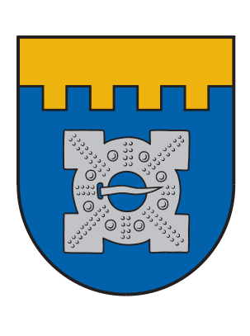

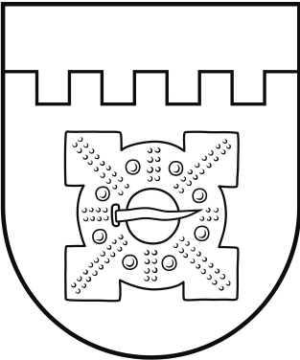
Domes priekšsēdētājs I.Gorskis

2. pielikums
Dobeles novada pašvaldības 2022. gada 24. novembra
saistošajiem noteikumiem Nr.42
"Par Dobeles novada simboliku"

Dobeles novada karogs

Domes priekšsēdētājs I.Gorskis

3. pielikums
Dobeles novada pašvaldības 2022. gada 24. novembra
saistošajiem noteikumiem Nr.42
"Par Dobeles novada simboliku"

Dobeles pilsētas ģerbonis

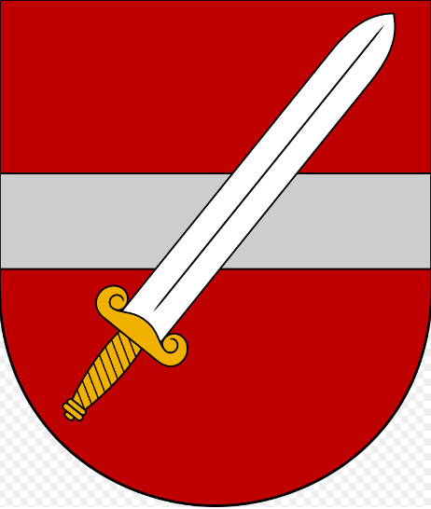

Domes priekšsēdētājs I.Gorskis

4. pielikums
Dobeles novada pašvaldības 2022. gada 24. novembra
saistošajiem noteikumiem Nr.42
"Par Dobeles novada simboliku"

Auces pilsētas ģerbonis

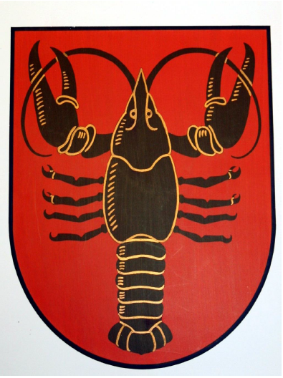

Domes priekšsēdētājs I.Gorskis

5. pielikums
Dobeles novada pašvaldības 2022. gada 24. novembra
saistošajiem noteikumiem Nr.42
"Par Dobeles novada simboliku"

Bēnes pagasta ģerbonis

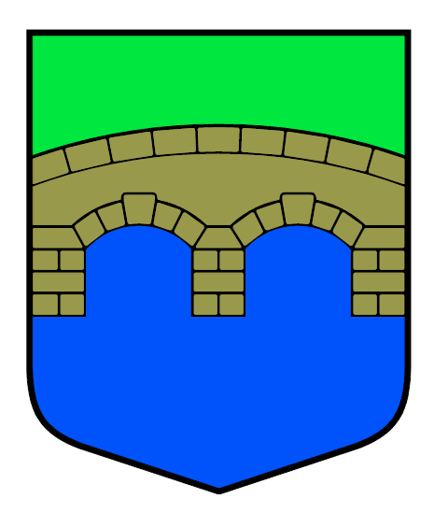

Domes priekšsēdētājs I.Gorskis

6. pielikums
Dobeles novada pašvaldības 2022. gada 24. novembra
saistošajiem noteikumiem Nr.42
"Par Dobeles novada simboliku"

Krimūnu pagasta ģerbonis

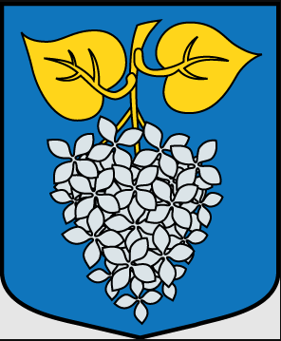

Domes priekšsēdētājs I.Gorskis

7. pielikums
Dobeles novada pašvaldības 2022. gada 24. novembra
saistošajiem noteikumiem Nr.42
"Par Dobeles novada simboliku"

Tērvetes pagasta ģerbonis

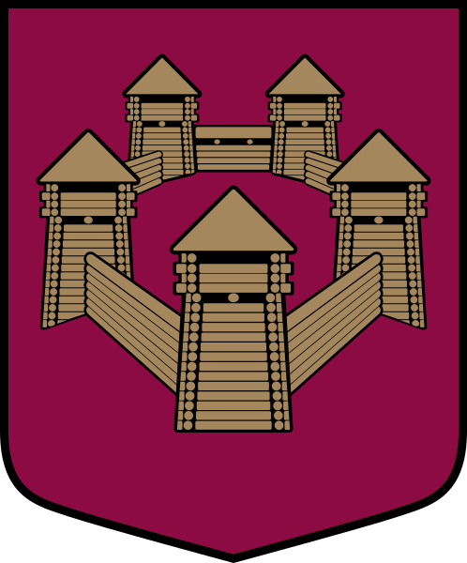

Domes priekšsēdētājs I.Gorskis

8. pielikums
Dobeles novada pašvaldības 2022. gada 24. novembra
saistošajiem noteikumiem Nr.42
"Par Dobeles novada simboliku"

Dobeles pilsētas karogs

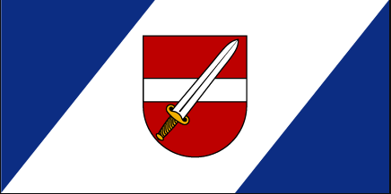

Domes priekšsēdētājs I.Gorskis

9. pielikums
Dobeles novada pašvaldības 2022. gada 24. novembra
saistošajiem noteikumiem Nr.42
"Par Dobeles novada simboliku"

Tērvetes pagasta karogs

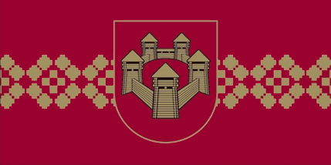

Domes priekšsēdētājs I.Gorskis

10. pielikums
Dobeles novada pašvaldības 2022. gada 24. novembra
saistošajiem noteikumiem Nr.42
"Par Dobeles novada simboliku"

Tērvetes pagasta himna

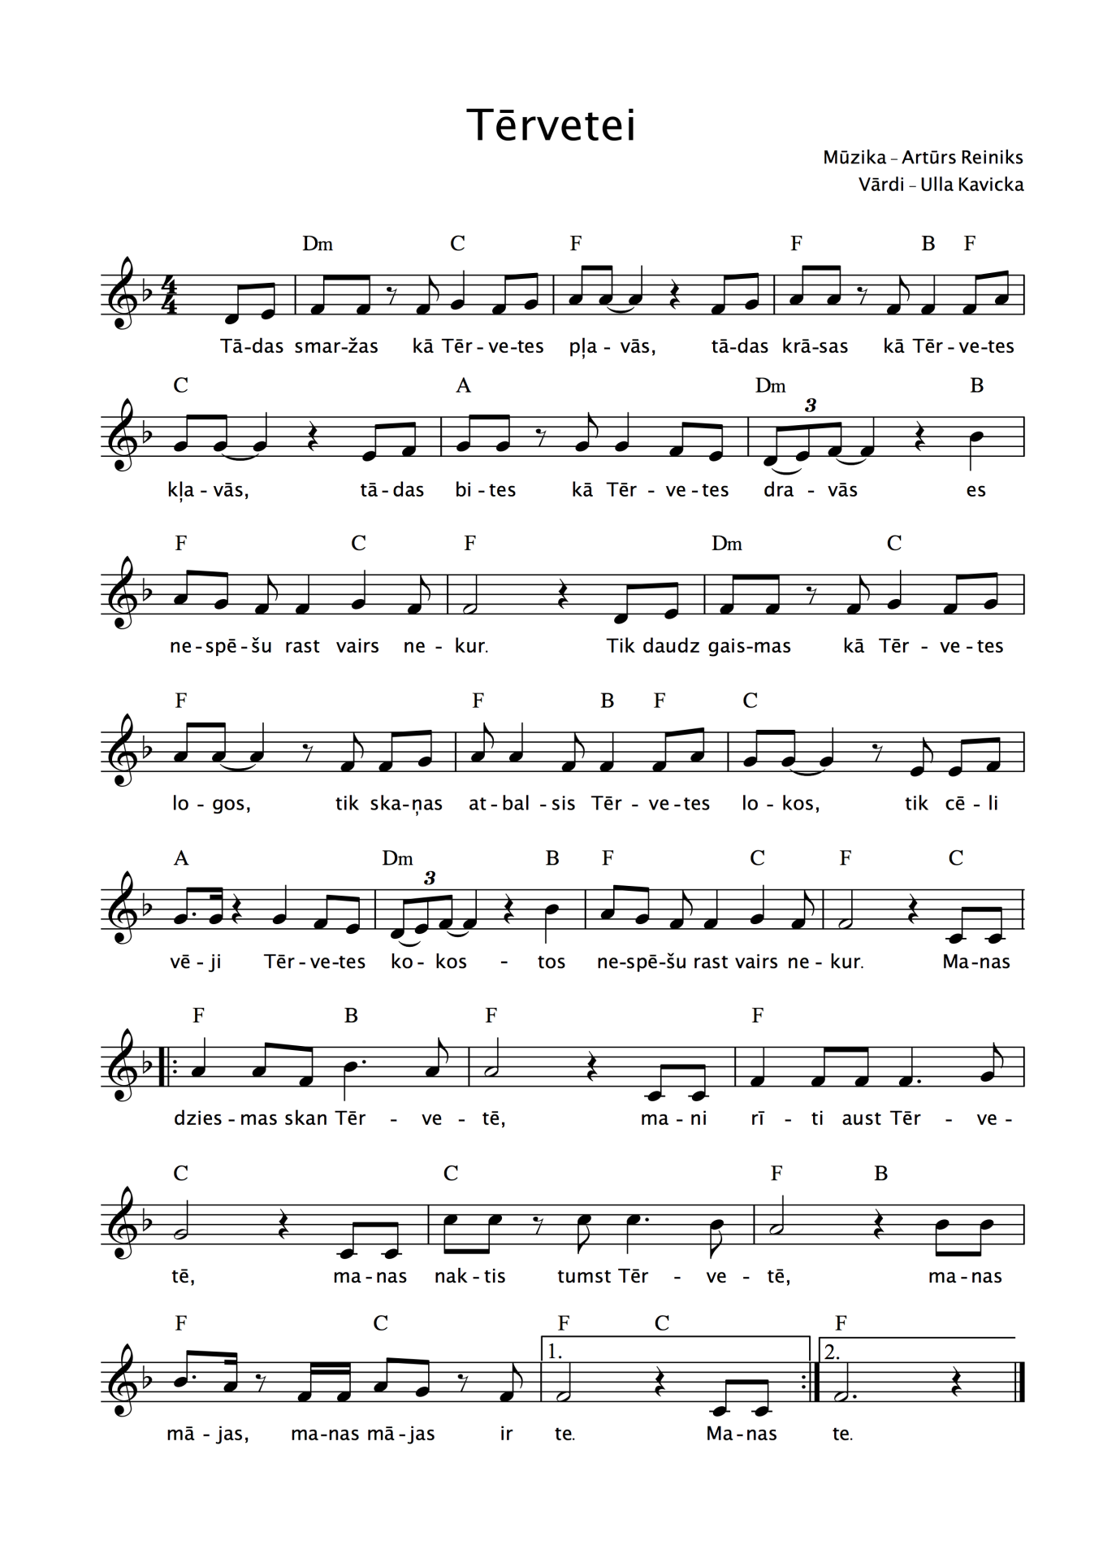
Domes priekšsēdētājs I.Gorskis

Dobeles novada pašvaldības saistošo noteikumu Nr.42 ’’Par Dobeles novada simboliku”
paskaidrojuma raksts

Sadaļas nosaukums | Sadaļas paskaidrojums
1.Projekta nepieciešamības pamatojums | Saskaņā ar Administratīvo teritoriju un apdzīvoto vietu likumu un veikto administratīvi teritoriālo reformu ar 2021. gada 1. jūliju ir izveidota jauna administratīvi teritoriālā vienība – Dobeles novads, kurā apvienoti Auces, Dobeles un Tērvetes novadi un izveidota jauna publiskā persona – Dobeles novada pašvaldība.  Administratīvo teritoriju un apdzīvoto vietu likuma Pārejas noteikumu 17.punkts nosaka, ka 2021. gada pašvaldību vēlēšanās ievēlētā novada dome izvērtē novadu veidojošo bijušo pašvaldību pieņemtos saistošos noteikumus un pieņem jaunus novada saistošos noteikumus. Līdz novada saistošo noteikumu spēkā stāšanās dienai, bet ne ilgāk kā līdz 2022. gada 31. decembrim ir spēkā novadu veidojošo bijušo pašvaldību saistošie noteikumi.  Līdz ar to nepieciešams apstiprināt jaunus saistošos noteikumus Dobeles novadā Nr.42 "Par Dobeles novada simboliku" (turpmāk - Noteikumi).
2.Īss projekta satura izklāsts | Noteikumi nosaka Dobeles novada simboliku, tās aprakstu, izgatavošanas un izmantošanas kārtību. Noteikumi veicina novada simbolikas izmantošanu, tādējādi veicinot novada atpazīstamību un novadnieku patriotismu.
3.Informācija par plānoto projekta ietekmi uz pašvaldības budžetu | Noteikumu pašvaldības budžetu neietekmē.
4.Informācija par plānoto projekta ietekmi uz uzņēmējdarbības vidi pašvaldības teritorijā | Noteikumi neatstās tiešu ietekmi uz uzņēmējdarbības vidi pašvaldības teritorijā.
5.Informācija par administratīvajām procedūrām | Administratīvā pārkāpuma procesu par saistošo noteikumu pārkāpumiem līdz administratīvā pārkāpuma lietas izskatīšanai veic Dobeles novada pašvaldības amatpersonas. Administratīvā pārkāpuma lietas izskata Dobeles novada pašvaldības Administratīvā komisija.  No saistošajos noteikumos iekļautajām normām Dobeles novada  pašvaldības amatpersonu un Administratīvās komisijas funkcijas un  uzdevumi netiek paplašināti vai sašaurināti. Par saistošo noteikumu  piemērošanu privātpersona var vērsties Dobeles novada pašvaldībā.
6.Informācija par konsultācijām ar privātpersonām | Noteikumu izstrādes procesā konsultācijas ar privātpersonām netika veiktas.

Domes priekšsēdētājs I.Gorskis

